Državno tekmovanje iz astronomije

Na Gimnaziji Šentvid je v soboto 6.1.2018 pod okriljem Društva matematikov, fizikov in astronomov Slovenije potekalo 10. državno tekmovanje v znanju astronomije za Dominkova priznanja.

Srebrno priznanje so osvojili:
Bina Verbič Šalamon, Estrella Almaarawi, Hana Sambolić in Sara Sambolić iz 8. razreda
Aljaž Gornik in Lana Drobnič iz 9. razreda
ZLATO priznanje je osvojila
Maša Korošec iz 9. razreda.
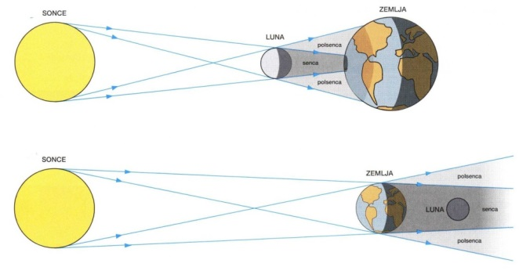

Iskrene čestitke
Mentorica: Vesna Harej

